



Obchodní akademie a Jazyková škola
s právem státní jazykové zkoušky Jihlava

Šablona 32

VY_32_INOVACE_209.NEJ.34

Österreich - Salzkammergut

Číslo projektu: | CZ.1.07/1.5.00/34.0744
Šablona: | VY_32_INOVACE
Číslo DUMU: | 209.NEJ.34
Předmět: | Německý jazyk
Název materiálu: | Österreich - Salzkammergut
Autor: | Mgr. Miluše Jehličková
Formát: | Dokument Microsoft Word
Velikost: | 936 kB
Stupeň a typ vzdělávání: | SŠ – odborné vzdělávání
Licence k obrazovému materiálu: | CC BY, CC BY-SA
Datum vytvoření: | 15.4.2013
 | Österreich , Salzkammergut, Berge
Anotace: | Výukový materiál slouží jako pomůcka k seznámení s turisticky atraktivní oblastí Solné komory. Žáci by měli být schopni toto území jednoduše charakterizovat.

Salzkammergut
Salzkammergut ist eine Region in Oberösterreich, die touristisch durch ihre Schönheit sehr beliebt ist.Nicht nur Berge der Alpen, sondern auch zahlreiche Gletscherseen locken viele Touristen In diesem Gebiet findet man unberührte Natur mit wunderschónen Bergen und klarem Wasser. Ausserdem bietet man da auch eine Reihe von Kulturzentren und Sehenswürdigkeiten. Die Touristik im Salzkammergut bedeutet die Schönheiten dieses Landes zu erleben.
Die grössten Seen im Salzkammergut:
Attersee (47km2), bis 171 Meter tief
Traunsee (24 km2), bis 191 Meter tief
Wolfgangsee (13km2), bis 114 Meter tief
Mondsee (14km2), bis 68 Meter tief
Ausser diesen schónen Seen liegen da eineige sehenswerte Orte:
Bad Ischl
ist ein Kurort, das im 19. Jhd. entstanden ist, nachdem da Heilguellen gefunden worden waren. In Bad Ischl hat der ósterreichische Kaiser Franz Joseph 1. viel Zeit verbracht, diese Stadt wurde zu habsburger Sommerresidenz.
Hallstatt
ist ein idylisches Städtchen am Hallstätter See. Es verdankt seine Entstehung dem reichen Salzvorkommen . Mächtige Salzkammern wurden dort schon vor mehr als 4.000 Jahren entdeckt. Bis heute wird im "ältesten Salzbergwerk der Welt", oberhalb von Hallstatt, das „weiße Gold" abgebaut. Zusammen mit dem Dachstein und dem Inneren Salzkammergut gehört es zum UNESCO-Welterbe.
Noch bis zum Ende des 19. Jahrhunderts konnte man Hallstatt nur mit dem Schiff erreichen. Verbindungen zwischen den am See stehenden Häusern gab es nur per Boot oder über den oberen Weg, einen schmalen Gang über Dachböden. Erst 1890 errichtete man eine Straße nach Hallstatt. Heute ist Hallstatt immer voll von Touristen, die seine Schönheit bewundern.

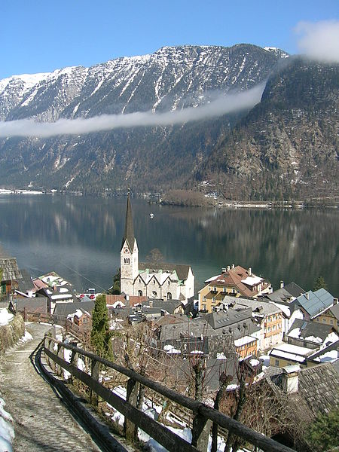 http://commons.wikimedia.org/wiki/File:Blick_Hallstatt.JPG Mausemarie. Original uploader was Mausemarie at de.wikipedia, GNU Free Documentation License, Creative Commons Attribution-Share Alike 3.0 Unported license

Hallstatt

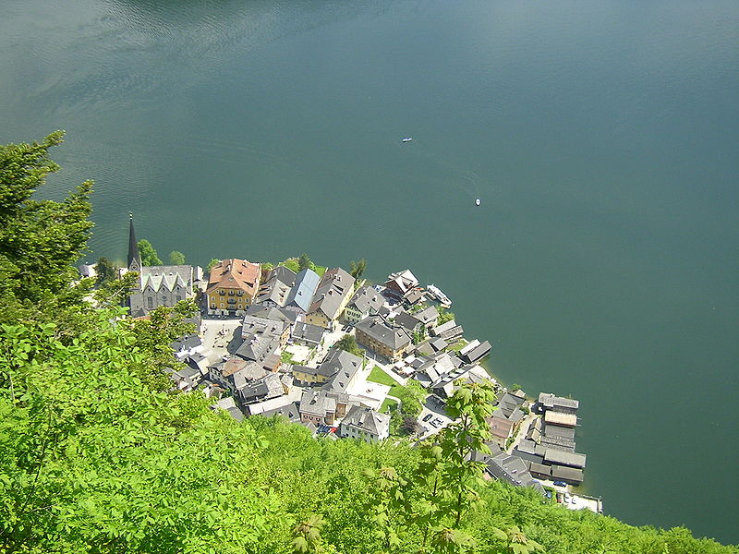
http://commons.wikimedia.org/wiki/File:Hallstatt_Ansicht_von_oben.jpgRobert Wetzlmayr, http://wetzlmayr.at/ This file is licensed under the Creative Commons Attribution-Share Alike 3.0 Unported license
Blick vom Rudolfsturm auf den Ortskern von Hallstatt

Nicht weit von Hallstatt finden wir nächsten Ausflugsziel – Gosausee. Dieser See ist zwar nicht besonders gross, aber er liegt in einer märchenhaften Landschaft unter dem bekanntesten Berg dieses Gebietes – Dachstein (etwa 3000 Meter hoch). Von da aus kann man entweder nach Dachstein steigen, oder mit der Seilbahn zu Zwieselalm fahren.

Im Salzkammergut kann man noch viel mehr finden. Das Gebiet lädt Sie herzlic ein.

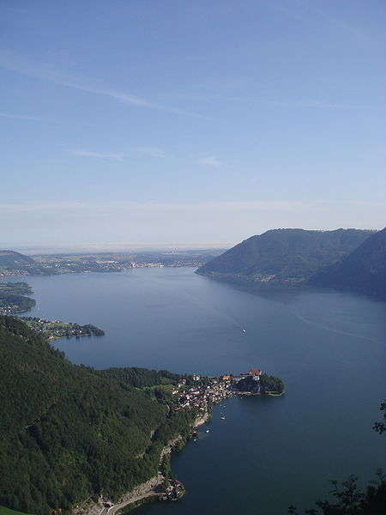
http://commons.wikimedia.org/wiki/File:Traunsee.JPG Michi1308, GNU Free Documentation License Creative Commons Attribution-Share Alike 3.0 Unported license.,
Traunsee

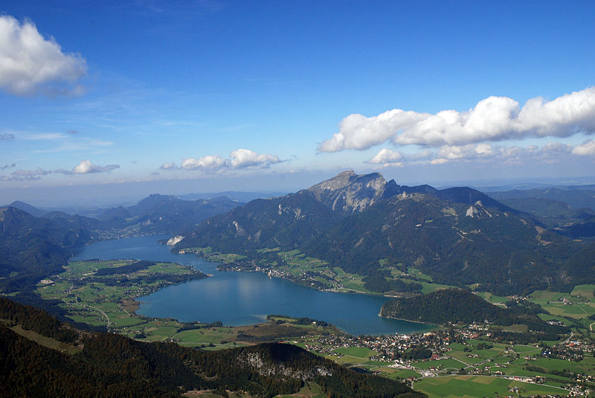
User:Tigerente, GNU Free Documentation License, http://en.wikipedia.org/wiki/File:Wolfgangsee2007.jpg
Wolfgangsee

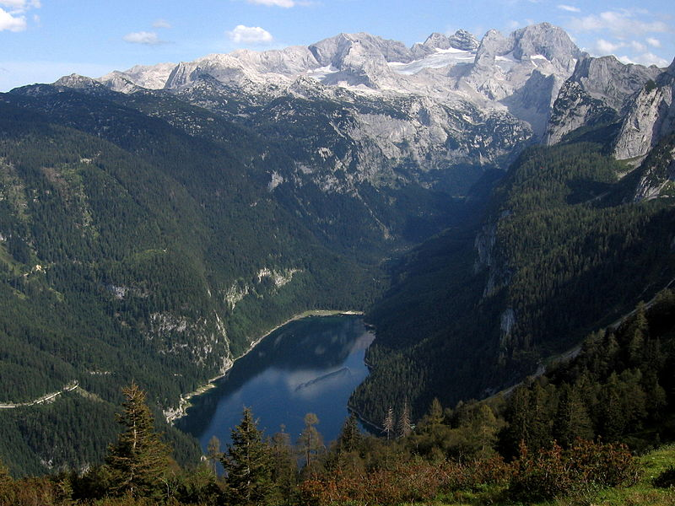
FotograRoman KlementschitzGNU Free Documentation License http://commons.wikimedia.org/wiki/File:Dachsteingosau.JPG
Vorderer Gosausee mit Dachstein

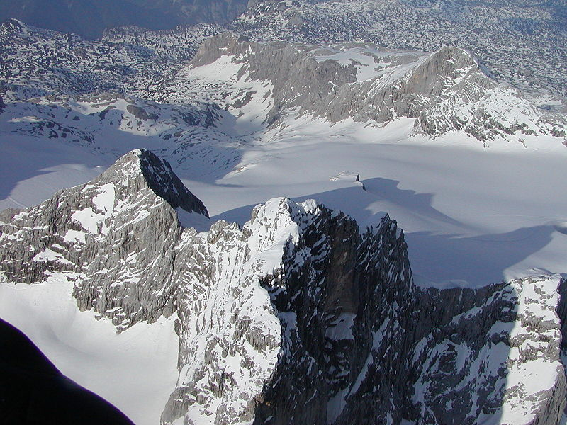
http://commons.wikimedia.org/wiki/File:Dachstein_Para.JPG Ralph Deleja-Hotko = de:Benutzer:Aerotiker Original uploader was Aerotiker at de.wikipedia Creative Commons Attribution-Share Alike 3.0 Germany
Luftaufnahme des Dachsteins aus ca. 3.600 m

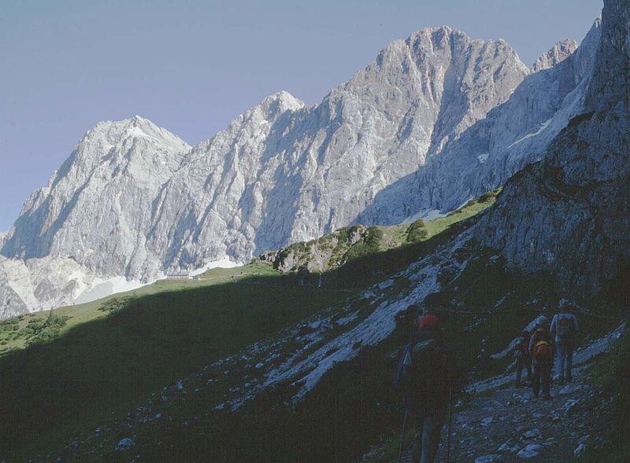
Original uploader was Robert Kropf at de.wikipedia GNU Free Documentation License, http://commons.wikimedia.org/wiki/File:Dachsteins%C3%BCdwand.jpg
Dachsteinsüdwände

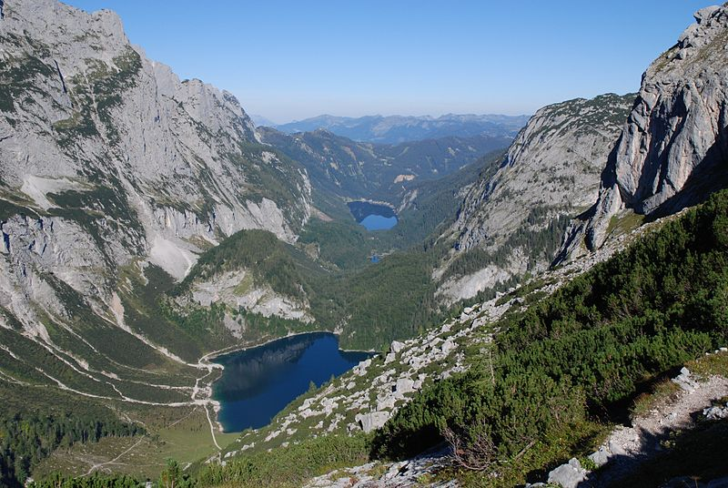Tigerente, Creative Commons Attribution-Share Alike 3.0 Unported license, http://commons.wikimedia.org/wiki/File:Gosauseen20100912.jpg
Hinterer Gosausee und Vorderer Gosausee, Blick nach Südosten

Lückentext

- Salzkammergut ist eine Region in......................................, die touristisch durch ihre Schönheit sehr beliebt ist.
- Ausserdem bietet man da auch eine Reihe von .................................und Sehenswürdigkeiten.
- Die grössten Seen des Gebietes:
.....................................
.....................................
.....................................
.....................................
- In Bad Ischl hat der ósterreichische Kaiser ..................................viel Zeit verbracht, diese Stadt wurde zu Habsburger Sommerresidenz.
- ....................................ist ein idylisches Städtchen am Hallstätter See.
- Zusammen mit dem Dachstein und dem Inneren Salzkammergut gehört es zum .......................-Welterbe.
- Nicht weit von Hallstatt finden wir nächsten Ausflugsziel – ...........................
- ...,....................... liegt in einer märchenhaften Landschaft unter dem bekanntesten Berg dieses Gebietes – .........................................
- Er ist ................................Meter hoch.

Lösung

- Oberösterreich
- Kulturzentren
- Attersee (47km2), bis 171 Meter tief
Traunsee (24 km2), bis 191 Meter tief
Wolfgangsee (13km2), bis 114 Meter tief
Mondsee (14km2), bis 68 Meter tief
- Franz Joseph 1.
- Hallstatt
- UNESCO
- Gosausee
- Gosausee – Dachstein
- Etwa 3000

Všechny uveřejněné odkazy dostupné pod licencí Creative Commons (autoři uvedeni pod obrázky).
Materiály jsou určeny pro bezplatné používání pro potřeby výuky a vzdělávání na všech typech škol školských zařízeních. Jakékoliv další využití podléhá autorskému zákonu.

